Министерство науки и высшего образования Российской Федерации

федеральное государственное бюджетное образовательное учреждение высшего образования

«Российский экономический университет имени Г.В. Плеханова»

**МОСКОВСКИЙ ПРИБОРОСТРОИТЕЛЬНЫЙ ТЕХНИКУМ.**

Специальность: 09.02.07 Информационные системы и программирование

Квалификация: Программист

ПРАКТИЧЕСКАЯ РАБОТА №8

ПО «ИНСТРУМЕНТАЛЬНЫЕ СРЕДСТВА РАЗРАБОТКИ ПО»

Листов: 5

|  |  |
| --- | --- |
| Выполнил студент  Группы: П50-7-20  М. М. Антонова | Проверил преподаватель  М. Н. Гацкан  «____» _______2023 года |

Москва 2023

# ПРАКТИЧЕСКАЯ РАБОТА №8

Цель работы: в ходе работы обучить модель «Дерево решений» и проверить её точность.

1. Как всегда начинаем с библиотек

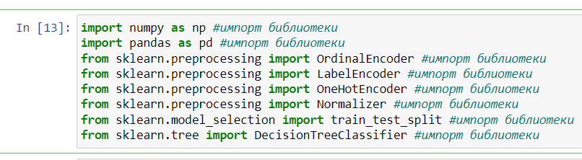

Рисунок 1. Импорт библиотек в проект

1. Исследуем и выводим данные

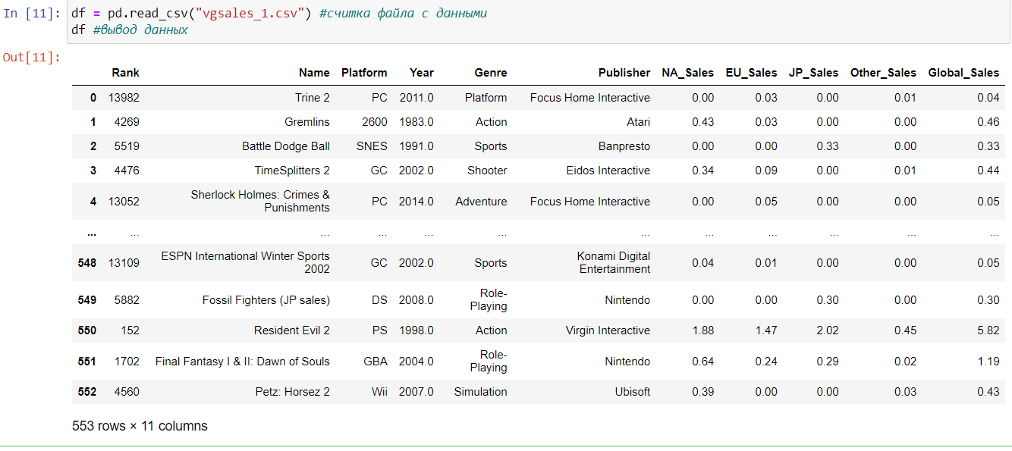

Рисунок 2. Вывод данных

1. Начало работы с датасетом

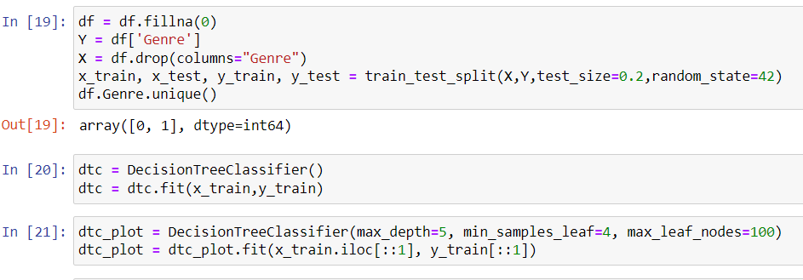

Рисунок 3. Работа с критериями датасета (также с использованием библиотек)

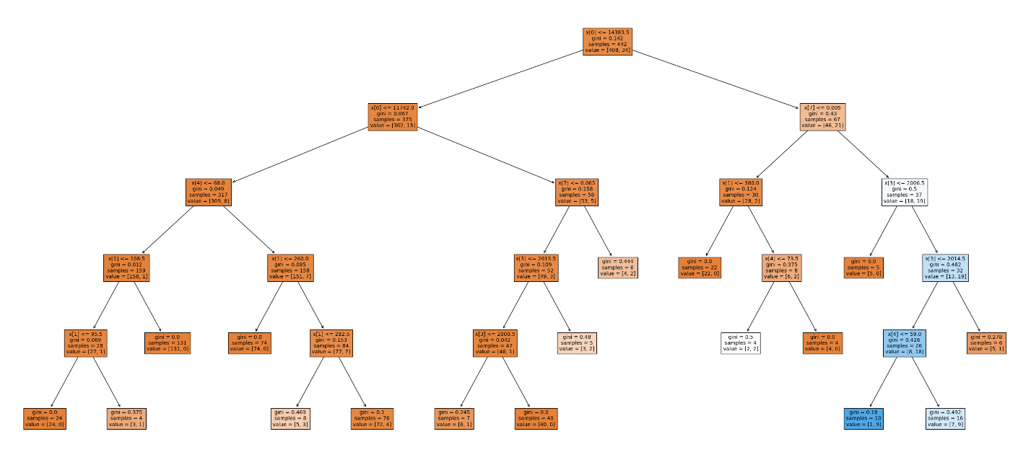

Рисунок 4. Вывод дерева

1. Продолжаем работать с предсказывающими свойствами и смотрим тепловую карту решений

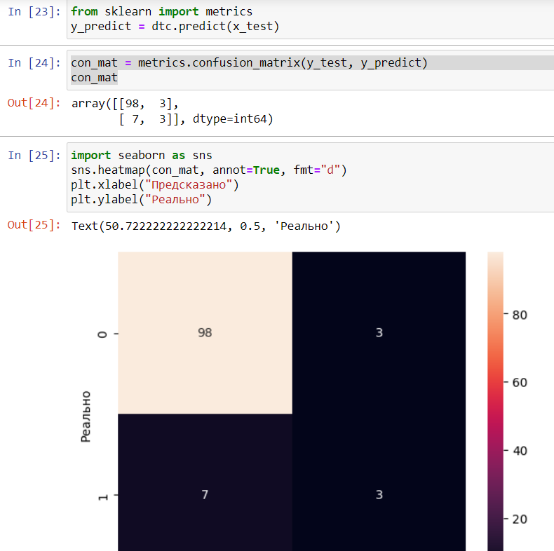

Рисунок 5. Тепловая карта и работа с данными (с помощью библиотек)

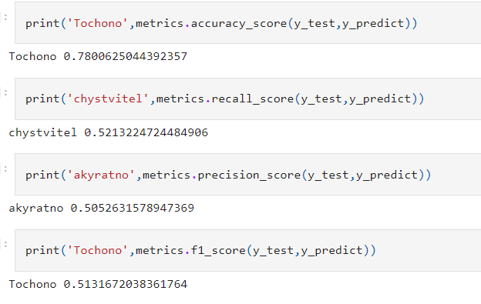

Рисунок 6. Вывод значения данных по критериям

Вывод: в ходе практической работы были обучена модель «Дерево решений» и проверена её точность.